第8章 习题答案
8.2 什么叫相变？按照相变机理来划分，可分为哪些相变？
相变：随自由能变化而发生的相结构的变化。按相变机理可分为：成核-生长机理、连续型相变、马氏体相变、有序-无序转变。
8.10为什么在成核一生成机理相变中，要有一点过冷或过热才能发生相变? 什么情况下需过冷，什么情况下需过热，试证明之。
解：由热力学可知，在等温、等压下有：
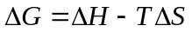
在平衡条件下，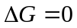，则有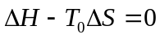，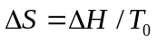
式中： 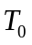是相变的平衡温度；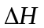为相变热。
若在任意温度T的不平衡条件下，则有
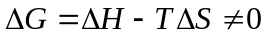
若与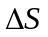不随温度而变化，将上式代入上式得：
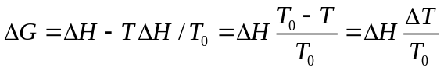
可见，相变过程要自发进行，必须有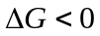，则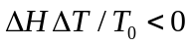。
若相变过程放热（如凝聚、结晶等）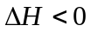。要使，必须有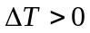，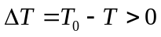，即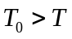，这表明系统必须“过冷”。
若相变过程吸热（如蒸发、熔融等）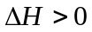，要满足这一条件则必须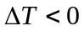，即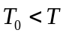，这表明系统要自发相变则必须“过热”。
8.13 铁的原子量为55.84 ，密度为 7.32 克 /cm³，熔点为 1593 ℃，熔化热为 11495 J/mol，固液界面能为 2.04×10⁻⁵ J/cm²，试求在过冷度为 10 ℃、 100 ℃时的临界晶核大小并估计这些晶核分别由多少个晶胞所组成（已知铁为体心立方晶格，晶格常数a=3.05 nm)
解: 当过冷度为10℃时
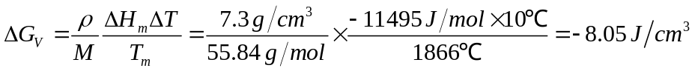
此处有误，℃应为K
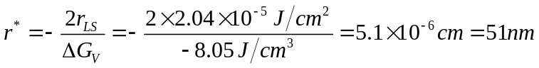
晶核体积：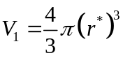
晶胞体积：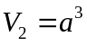
因此，晶胞个数：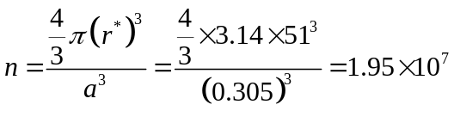个
当过冷度为100℃时
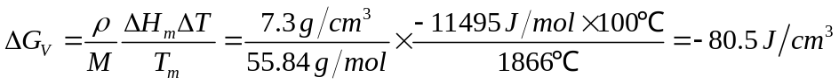
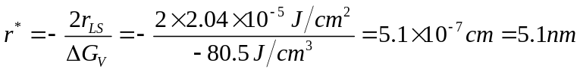
因此，晶胞个数：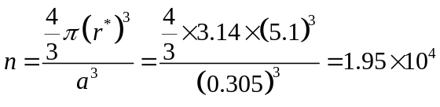个
8.14 熔体析晶过程在 1000 ℃时，单位体积自由焓变化418 J/cm³ ；在 900 ℃时是 2090 J/cm ³ 。设固－液界面能5×10⁻⁵ J/cm ²，求：
(1) 在 900 ℃和 1000 ℃时的临界晶核半径；
(2) 在 900 ℃和 1000 ℃时进行相变所需的能量。
解：
（1）900 ℃时的临界晶核半径
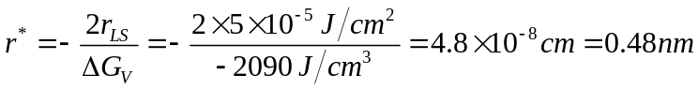
1000 ℃时的临界晶核半径
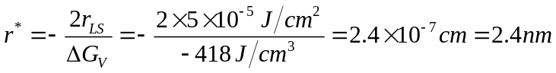
（2）900 ℃时进行相变所需的能量
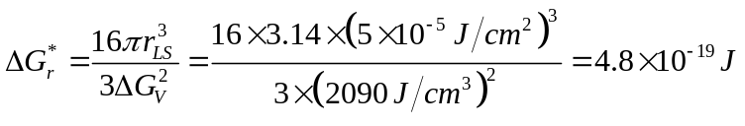
1000 ℃时进行相变所需的能量
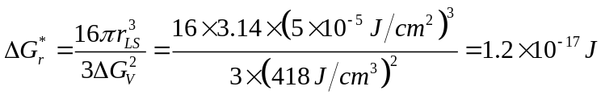
8.16 铜的熔点T_{m}＝1385K，在过冷度ΔT＝0.2T_{m}的温度下，通过均相成核得到晶体铜。计算该温度下的临界核胚半径及临界核胚的原子数。（ΔH＝1628J/cm³、γ＝1.77×10⁻⁵ J/cm²，设铜为面心立方晶体，a＝0.3615nm）
解：该温度下的临界核胚的单位体积自由焓变化
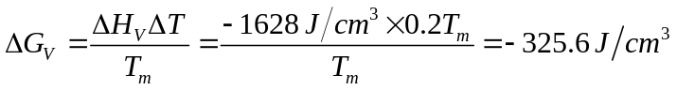
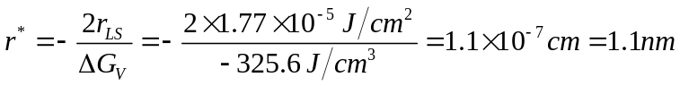
因此，晶胞个数：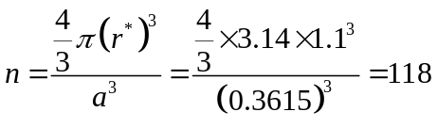个
铜为面心立方晶体，每个晶胞中有4个铜原子，因此，一个临界晶核的原子数为118×4=472个。

解：该温度下的临界核胚的单位体积自由焓变化
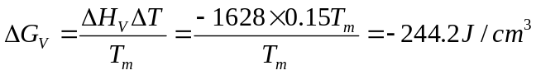
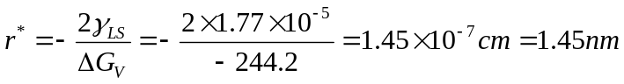
因此，晶胞个数：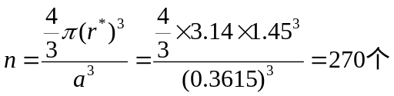

铜为面心立方晶体，每个晶胞中有4个铜原子，因此，一个临界晶核的原子数为270×4=1080个。

